«РЫБНЫЕ ДНИ»

В МБОУ ЕСОШ №7 им.О.Казанского прошел ряд мероприятий «Рыбный день», посвященные важности рыбы в рационе и разнообразию питания учащихся. Эти мероприятия стали отличной возможностью для детей узнать о пользе рыбы для здоровья и попробовать различные рыбные блюда.
Старшими вожатыми проведены беседы «Рыба и ее польза», на которых обучающиеся о важности включения в свой рацион рыбы, в ходе которых ребята познакомились с полезными свойствами этого продукта, а также научились готовить простые и вкусные блюда.
В школьной столовой рыбные лакомства привлекли внимание детей и вдохновили их на более здоровый подход к питанию.

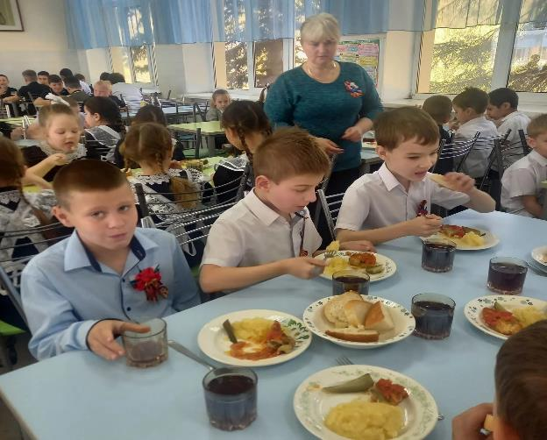

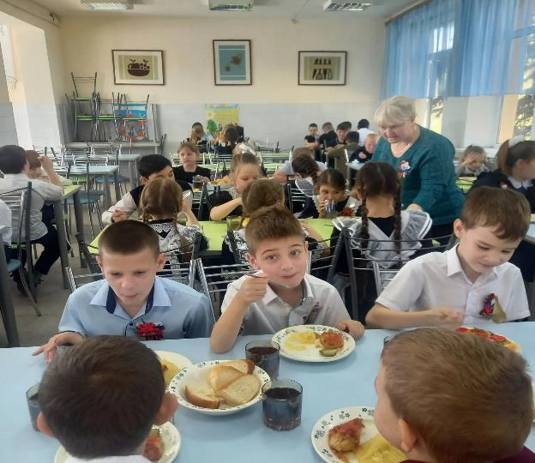

В начальной школе проведены классные часы на тему «Почему нужно есть рыбу».
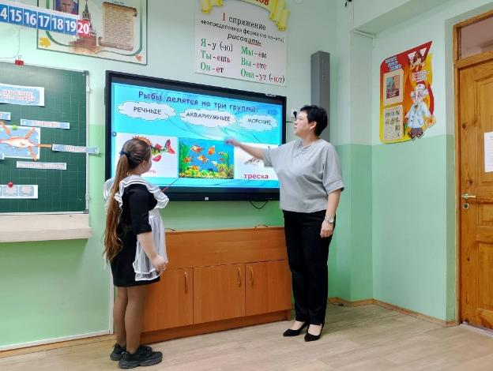

Мы уверены, что такие мероприятия способствуют формированию правильных пищевых привычек и интереса к здоровой пище.

Заместитель директора: Господинкина Г.Ю.

